
UNIVERSIDAD NACIONAL DE CHIMBORAZO
FACULTAD DE INGENIERIA
GUÍA DE PRÁCTICAS  PERIODO ACADÉMICO: 2025 1S |  |  |  |  |  |  | VERSIÓN: 1
 |  |  |  |  |  |  | Página 1 de 5
CARRERA: TELECOMUNICACIONES |  | DOCENTE:  LEONARDO RENTERIA |  | SEMESTRE: QUINTO  PARALELO: A
NOMBRE DE LA ASIGNATURA:  SISTEMAS EMBEBIDOS. |  | CÓDIGO DE LA ASIGNATURA:  TEP120355 |  | LABORATORIO A UTILIZAR:  ELECTRONICA
Práctica No.:  5 | Tema:  Broker MQTT |  | Duración (horas)  2 |  | No. Grupos  4 | No. Estudiantes (por Grupo)  4
Objetivos de la Práctica:
Configurar un bróker MQTT para aplicaciones IoT
Equipos, Materiales e Insumos:
- Pc
- Internet
- Navegador web Google Chrome
Procedimiento:
- Describa el paradigma de comunicación de servicios IoT PubSub.
- Describa el paradigma de comunicación de servicios IoT RPC.
- Realice una tabla comparativa entre las características de los paradigmas de comunicación de servicios IoT PubSub y RPC.
- Realice una tabla comparativa entre los diferentes protocolos IoT.
- Ingrese al sitio web https://www.maqiatto.com/ y cree una cuenta.
- Seleccione configuración del bróker
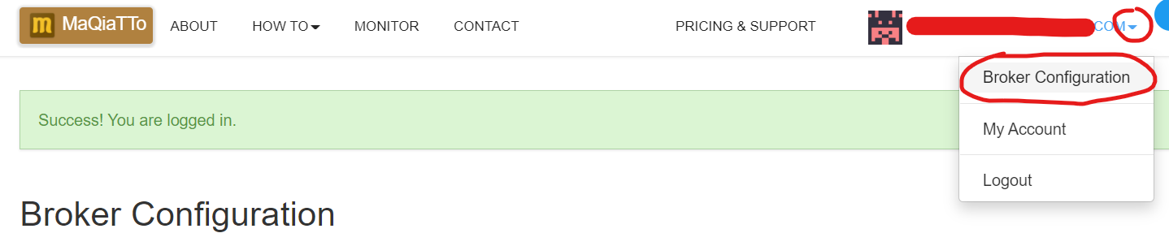
- Agregue un nuevo tópico y asegúrese que este en la lista de tópicos disponibles.
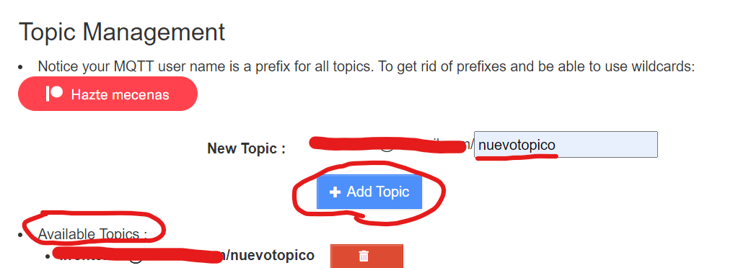

- Configure la clave de conexión al bróker MQQT. La clave por defecto es la misma de su registro
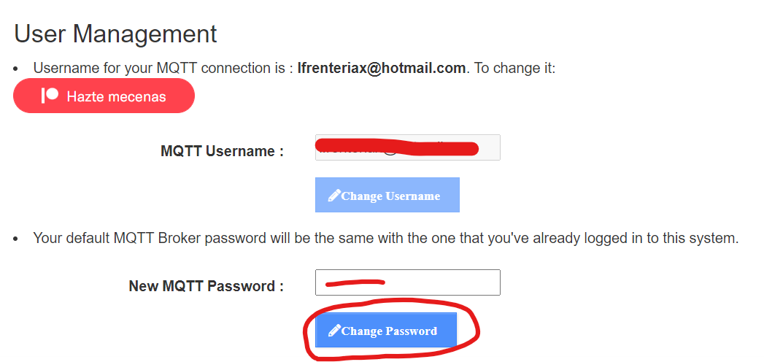
- Verifique los puertos de comunicación del broker
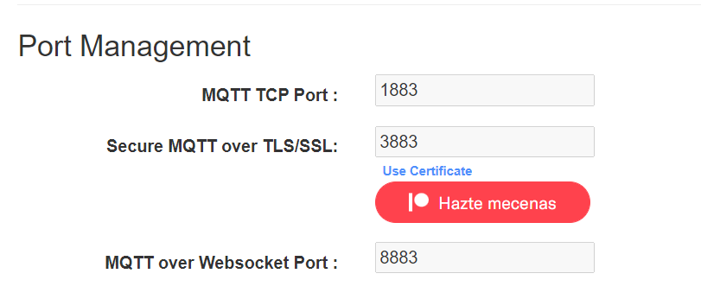
El Puerto TCP se configura en los dispositivos electrónicos, el puerto Websocket se utiliza en los navegadores web y el puerto MQTT sobre TLS/SSL es similar al web con el uso de un certificado.
- Instale la aplicación MQQTBox
https://apps.microsoft.com/detail/9NBLGGH55JZG?hl=es-hn&gl=HN

- Abra MQTTBox y cree un nuevo cliente MQTT
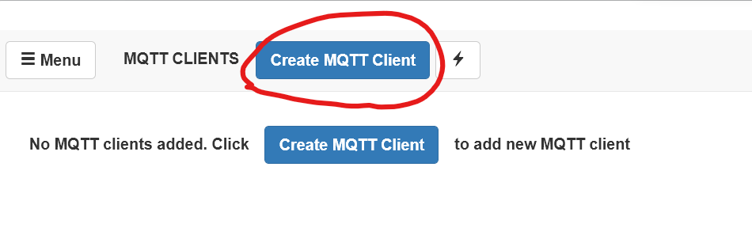
- Configure las opciones del cliente MQTT y guarde.
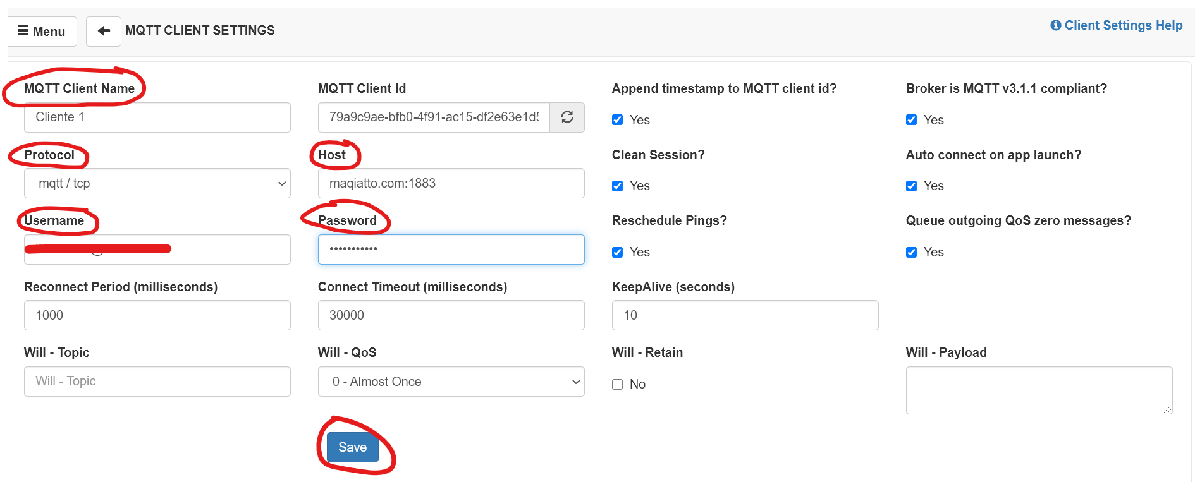
- Compruebe la conexión con el bróker MQTT. Si el cliente no se conecta, verifique y corrija la configuración.
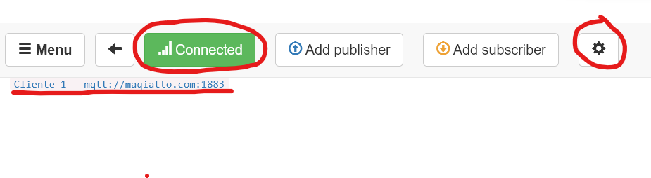
- Suscríbase a uno de los tópicos configurados anteriormente en su cuenta.

- En un equipo diferente, repita el numeral 12 y 13.
- Publique un mensaje de texto con un tópico al cual está subscrito con un cliente

- Verifique que el mensaje publicado llegó en el cliente subscrito al tópico correspondiente.
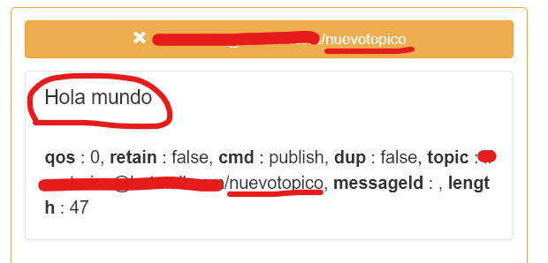

- Agregue nuevos tópicos y clientes. Publique mensajes con diferentes tópicos y contenidos.
Resultados:
Aprender a configurar bróker MQTT para enviar y recibir mensajes

Anexos:

Referencias bibliográficas:

Fecha de Revisión y Aprobación: 01/04/2025

_____________________ __________________
Firma Director de Carrera Firma Docente

